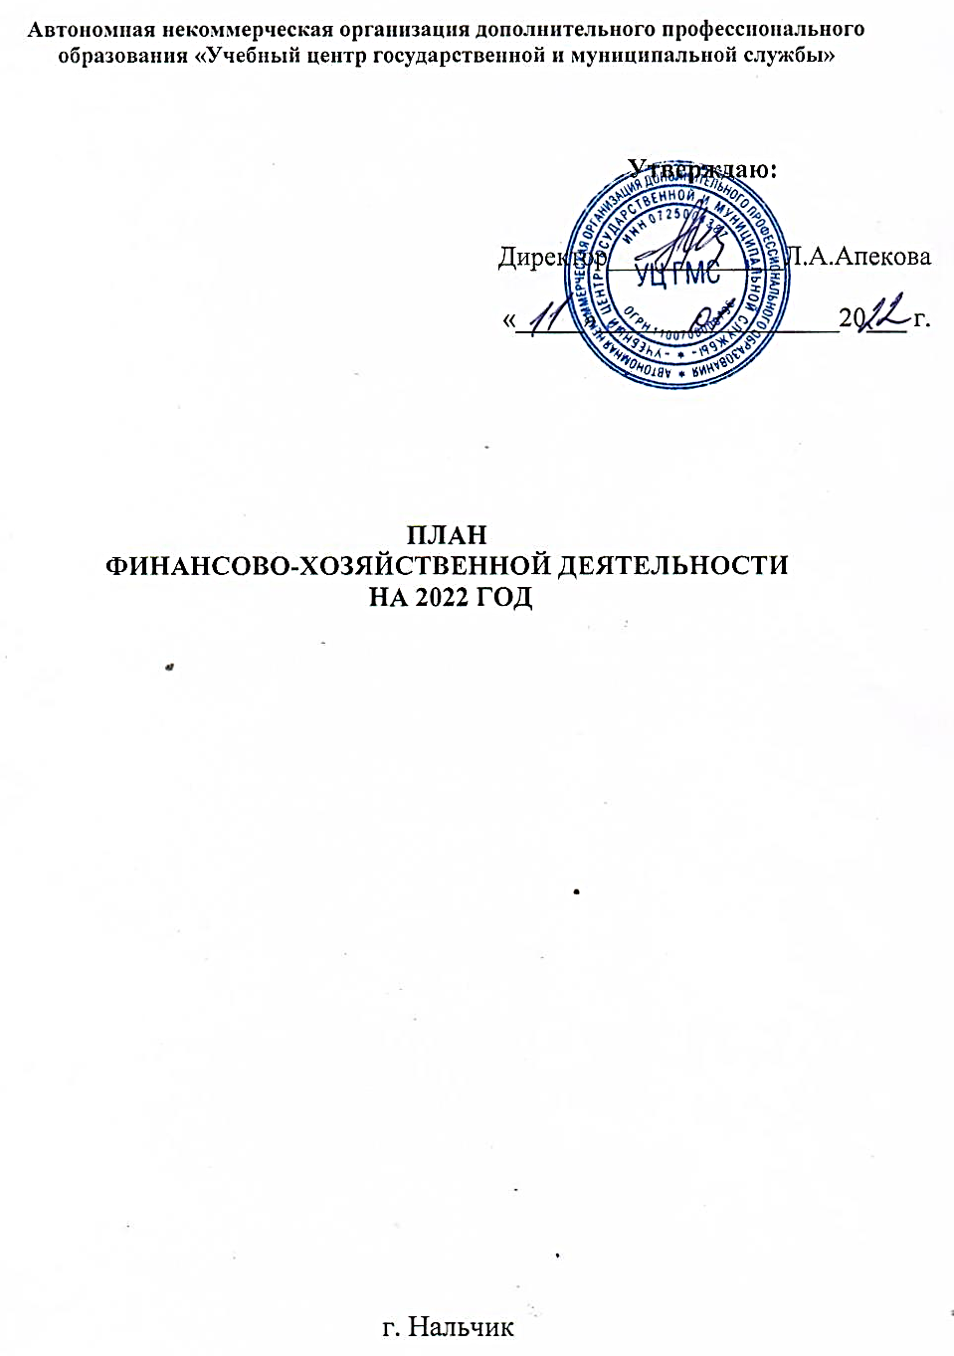

Плана финансово-хозяйственной деятельности
АНО ДПО «Учебный центр государственной и муниципальной службы»

Краткое содержание плана финансово-хозяйственной деятельности

План финансово-хозяйственной деятельности АНО ДПО «Учебный центр государственной и муниципальной службы» на 2022 год является основанием для финансирования основной деятельности.
В плане приведены общие сведения о деятельности Центра: общее описание ситуации, анализ существующего положения и перспектив развития. Финансовое обеспечение образовательной деятельности не осуществляется за счет бюджетных ассигнований федерального бюджета, бюджетов субъектов РФ, местных бюджетов. В связи с этим, отражаются по деятельности от оказания платных образовательных услуг и другой деятельности, в соответствии с Уставом.

1. Учетная карточка АНО ДПО «Учебный центр государственной и муниципальной службы»

Полное наименование | Автономная некоммерческая организация дополнительного профессионального образования «Учебный центр государственной и муниципальной службы»
Сокращенное наименование | АНО ДПО «Учебный центр государственной и муниципальной службы»
Юридический адрес | 360030, КБР, г. Нальчик, ул. Тарчокова, д.21 к.А, литер «Е»
Почтовый адрес | 360030, КБР, г. Нальчик, ул. Тарчокова, д.21 к.А, литер «Е»
ОГРН | 1100700000796
Дата регистрации | 09.12.2010г.
Адрес электронной почты | apekov-kbr@mail.ru
ФИО руководителя | Апекова Людмила Анатольевна
ФИО главного бухгалтера | Субботина Валентна Николаевна
ИНН/КПП | 0725004387/072501001
Код ОКВЭД | 85.23
Код ОКПО | 63095160
Код ОКФС | 16
Код ОКТМО | 83701000001
Код ОКОПФ | 71400
Код ОКОГУ | 4210014

2. Основные цели деятельности АНО ДПО «Учебный центр государственной и муниципальной службы»

- предоставления образовательных услуг в сфере дополнительного образования детей и взрослых и дополнительного профессионального образования;
- создания необходимых условий для удовлетворения потребностей личности в получении специальности (профессии) по ускоренному приобретению трудовых навыков;
- удовлетворения потребности личности в получении знаний о новейших достижениях науки и техники, передовом отечественном и зарубежном опыте.

3. Предмет деятельности АНО ДПО «Учебный центр государственной и муниципальной службы»

Организация и осуществление в соответствии с Федеральным законом «Об образовании в Российской Федерации» образовательной деятельности по дополнительным образовательным программам: дополнительным общеобразовательным программам и дополнительным профессиональным программам.

4. Основные направления деятельности АНО ДПО «Учебный центр государственной и муниципальной службы»

Для достижения целей Центр осуществляет следующие основные виды деятельности:
- организация и реализация образовательных программ по дополнительной профессиональной переподготовке и повышению квалификации по направлениям, специальностям, видам деятельности, востребованным на рынке труда, в том числе для педагогических кадров, медицинских работников, работников социально-экономических и правовых структур, работников финансовых организаций, государственных служащих, работников государственной противопожарной службы, рабочих;
- организация и реализация образовательных программам профессиональной подготовки, переподготовки и повышения квалификации по профессиям рабочих и должностям служащих, в целях получения профессии рабочего или должности служащего с учетом потребностей производства, вида профессиональной деятельности, либо последовательного совершенствования профессиональных знаний, умений и навыков по имеющейся профессии рабочего или имеющейся должности служащего без повышения образовательного уровня;
- организация и реализация дополнительных общеобразовательных программ различной направленности для детей и взрослых;
- организация и реализация дополнительных общеобразовательных программ для взрослых и детей с ограниченными возможностями здоровья;
- организация групп кратковременного пребывания детей;
- организация и проведение образовательных и культурно-просветительских мероприятий;
- оказание информационно-консультативных услуг и иных услуг по вопросам дополнительного образования и профессионального обучения;
- разработка учебных планов и программ, методических материалов, лекций, планов семинарских занятий, учебных и наглядных пособий, методических разработок и учебников;
- организация и проведение научной и научно-методической работы, научной экспертизы программ, проектов в различных сферах деятельности;
- разработка и издание методических рекомендаций и пособий, плакатов, брошюр, буклетов, другой полиграфической продукции по вопросам деятельности организации;
- организация и проведение образовательных семинаров, конференций, выставок, смотров, конкурсов, ярмарок идей;
- организация и проведение цифровых образовательных мероприятий, в том числе конференции, вебинары, круглые столы, школы, мастер классы, и экспертные советы в области медицины, педагогики, психологии, государственного и муниципального управления, экономики, менеджмента, юриспруденции.
- техническое и программное обеспечение образовательного процесса;
- осуществление предпринимательской деятельности, не запрещенной действующим законодательством и соответствующей целям деятельности.

5. Анализ существующего положения и перспектив развития АНО ДПО «Учебный центр государственной и муниципальной службы»

Центр ведет свою деятельность в арендованных помещениях.
Фактическая численность обучающихся за 2021 год – 261 человек, из них:
- по программа профессионального обучения 3 человек,
- по программам повышения квалификации – 213 человек,
- по программам профессиональной переподготовки – 45 человек.
Численность административно-управленческого персонала - 6 человек
Численность педагогических работников – 33 человека.
Уровень образования педагогических и руководящих кадров: высшее.
Стоимость обучения по каждой образовательной программе установлена в соответствии с приказом, утвержденным директором Центра.
Учреждение ведет образовательную деятельность в течении календарного года.
Обучение ведется на русском языке.
Формы обучения и нормативные сроки обучения определяются соответствующей образовательной программой.
Центр располагает аудиториями и компьютерными классами, оборудованными в соответствии с современными требованиями и оснащенными необходимыми компьютерами и мультимедийным оборудованием.
Для проведения занятий, актуализации имеющейся литературы и образовательных программ используются материалы, получаемые с помощью информационно-поисковых систем, а также доступа к информационно-телекоммуникационной сети «Интернет».
Перспективы развития Центра:
- качественное оказание образовательных услуг по заявкам организаций и граждан;
- повышение качества образовательного процесса и расширение инфраструктуры предполагаемых услуг и как следствие повышение конкурентоспособности на рынке услуг;
- привлечение квалифицированных сотрудников;
- качественное улучшение материально-технической базы Центра
- повышение эффективности использования ресурсов своей деятельности.

6. Предварительный финансовый план АНО ДПО «Учебный центр государственной и муниципальной службы» на 2021 год

№  пп | Наименование статей расхода | Фактически  2021 год | Ожидаемое  2022 год
1. | Валовый доход ( Выручка ) | 3 496876= | 3 500 00 =
 | 11. ЗАТРАТЫ
1. | Зарплата согласно штатному расписанию | 1 486 995= | 1 660 000=
2. | Единый соц. Налог 30,2% от фонда зарплаты | 449073= | 501320=
3. | Зарплата преподавателям , инструктор. и мастерам | 233 477= | 300 000=
4. | Единый соц.налог 27,3% | 63739= | 81 900=
 | ИТОГО | 2233284= | 2 543 220=
5. | Налоги:
 | Отчисления ИФНС:
 | - налог на Прибыль Федеральный бюджет | 610= | 650=
 | - налог на Прибыль Территориальный бюджет | 3458= | 3 500=
 | ИТОГО | 4 068= | 4 150=
6. | -Аренда помещения | 180 000= | 0
7. | -Телефон, Интернет, Электронная связь | 76 000= | 85 000=
8. | Организационные расходы
 | -приобретение оборудования, оргтехники | 314 301= | 530 000=
9. | -Хозяйственные расходы
 | -пожарная и охранная сигнализация | 80 507= | 40 000=
 | -запчасти и сантехника, ремонтные работы | 453 588= | 80 000=
 | -моющие средства и санитарная гигиена | 28 219= | 35 000=
 | -возмещение расходов на бензин | 12 000= | 30 000=
 | -канцелярские расходы (бумага, бланки,проч.) | 74 262= | 120 000=
 | -Бланки дипломов и свидетельств ИТОГО: | 20 300=  668 876= | 30 000=  335 000=
 | ВСЕГО: | 3 476 529= | 3 497 370=
 | Прибыль сметной стоимостью оплаты за обучение – не предусмотрена | 20 347=

Главный бухгалтер В.Н. Субботина

